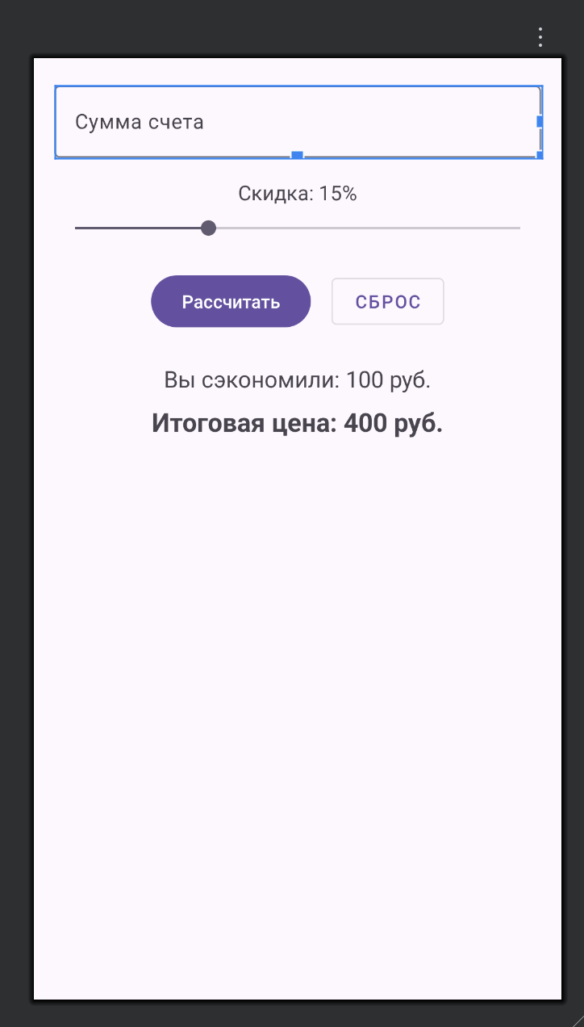

MainActivity
package com.example.hw_3

import android.os.Bundle
import android.widget.SeekBar
import androidx.appcompat.app.AppCompatActivity
import com.example.hw_3.databinding.ActivityMainBinding
import java.text.NumberFormat

class MainActivity : AppCompatActivity() {

// 1. Инициализация View Binding
private lateinit var binding: ActivityMainBinding

override fun onCreate(savedInstanceState: Bundle?) {
super.onCreate(savedInstanceState)
binding = ActivityMainBinding.inflate(layoutInflater)
setContentView(binding.root)

setupSeekBar()
setupButtons()
}

private fun setupSeekBar() {
// 2. Настройка SeekBar для выбора скидки
binding.discountSeekbar.setOnSeekBarChangeListener(object : SeekBar.OnSeekBarChangeListener {
override fun onProgressChanged(seekBar: SeekBar?, progress: Int, fromUser: Boolean) {
binding.discountPercentageLabel.text = "Скидка: $progress%"
}

override fun onStartTrackingTouch(seekBar: SeekBar?) {}
override fun onStopTrackingTouch(seekBar: SeekBar?) {}
})
}

private fun setupButtons() {
// 3. Настройка кнопок "Рассчитать" и "Сброс"
binding.calculateButton.setOnClickListener {
calculate()
}

binding.resetButton.setOnClickListener {
reset()
}
}

private fun calculate() {
val priceString = binding.priceInput.text.toString()

// 4. Улучшенная валидация
if (priceString.isEmpty()) {
binding.priceInput.error = "Введите сумму счета"
return
} else {
binding.priceInput.error = null
}

val price = priceString.toDouble()
val discountPercent = binding.discountSeekbar.progress

val savedAmount = price * (discountPercent / 100.0)
val finalPrice = price - savedAmount

val currencyFormat = NumberFormat.getCurrencyInstance()
binding.savedAmountText.text = "Вы сэкономили: ${currencyFormat.format(savedAmount)}"
binding.finalPriceText.text = "Итоговая цена: ${currencyFormat.format(finalPrice)}"
}

private fun reset() {
// 5. Логика для кнопки "Сброс"
binding.priceInput.text?.clear()
binding.priceInput.error = null
binding.discountSeekbar.progress = 15
binding.savedAmountText.text = ""
binding.finalPriceText.text = ""
}
}

activity_main.xml
<?xml version="1.0" encoding="utf-8"?>
<LinearLayout xmlns:android="http://schemas.android.com/apk/res/android"
xmlns:tools="http://schemas.android.com/tools"
android:id="@+id/main"
android:layout_width="match_parent"
android:layout_height="match_parent"
android:orientation="vertical"
android:gravity="center_horizontal"
android:padding="16dp"
tools:context=".MainActivity">

<com.google.android.material.textfield.TextInputLayout
android:layout_width="match_parent"
android:layout_height="wrap_content"
android:hint="Сумма счета">

<com.google.android.material.textfield.TextInputEditText
android:id="@+id/price_input"
android:layout_width="match_parent"
android:layout_height="wrap_content"
android:inputType="numberDecimal" />

</com.google.android.material.textfield.TextInputLayout>

<TextView
android:id="@+id/discount_percentage_label"
android:layout_width="wrap_content"
android:layout_height="wrap_content"
android:layout_marginTop="16dp"
android:text="Скидка: 15%"
android:textSize="16sp" />

<SeekBar
android:id="@+id/discount_seekbar"
android:layout_width="match_parent"
android:layout_height="wrap_content"
android:layout_marginTop="8dp"
android:max="50"
android:progress="15" />

<LinearLayout
android:layout_width="wrap_content"
android:layout_height="wrap_content"
android:layout_marginTop="24dp"
android:orientation="horizontal">

<Button
android:id="@+id/calculate_button"
android:layout_width="wrap_content"
android:layout_height="wrap_content"
android:text="Рассчитать" />

<Button
android:id="@+id/reset_button"
style="@style/Widget.MaterialComponents.Button.OutlinedButton"
android:layout_width="wrap_content"
android:layout_height="wrap_content"
android:layout_marginStart="16dp"
android:text="Сброс" />
</LinearLayout>

<TextView
android:id="@+id/saved_amount_text"
android:layout_width="wrap_content"
android:layout_height="wrap_content"
android:layout_marginTop="24dp"
android:textSize="18sp"
tools:text="Вы сэкономили: 100 руб." />

<TextView
android:id="@+id/final_price_text"
android:layout_width="wrap_content"
android:layout_height="wrap_content"
android:layout_marginTop="8dp"
android:textSize="20sp"
android:textStyle="bold"
tools:text="Итоговая цена: 400 руб." />

</LinearLayout>

Не забудьте подключить конфигурацию для ViewBinding и пересобрать проект под новые настройки.
Задание: Необходимо своими словами описать блоками/построчно строки кода из MainActivity.kt (backend).
Новые функции (которые мы еще не изучали), выделить в отдельный глоссарий в начале домашнего задания.
Главная цель: повысить насмотренность использования функций и алгоритмов, изучить новые методы и привыкнуть к синтаксису языку.
